Дистанционное обучение Елькин М. с 14.02-18.02.2022

Дата | № урока | Предмет | Класс | Тема урока | Задание
14.02  Понедельник | 1.
 | 2.
 | 3.
 | 4.
 | 5.
 | 6.
 | 7.
15.02  Вторник | 1. | Грамматика | 8В | Глагол как часть речи. | 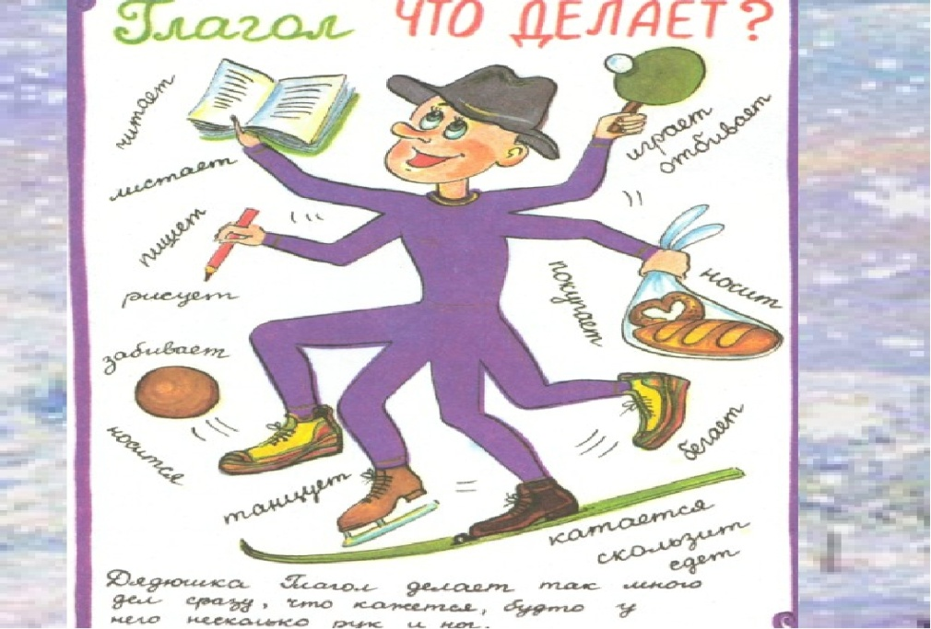  Задание: с помощью букв выложить слова (пишет, играет, бегает)
 | 2. | Математика | 8В | Геометрический материал: круг. Обведение шаблона, штриховка. | Круг — это множество всех точек плоскости, удалённых от данной точки не более, чем на длину данного отрезка. Данная точка называется центром круга, а указанный отрезок — радиусом круга.  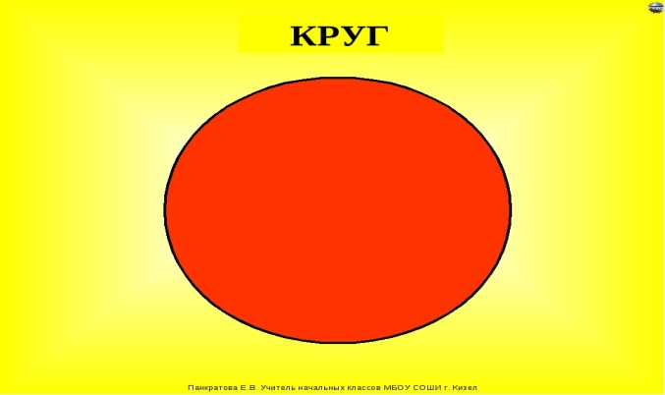  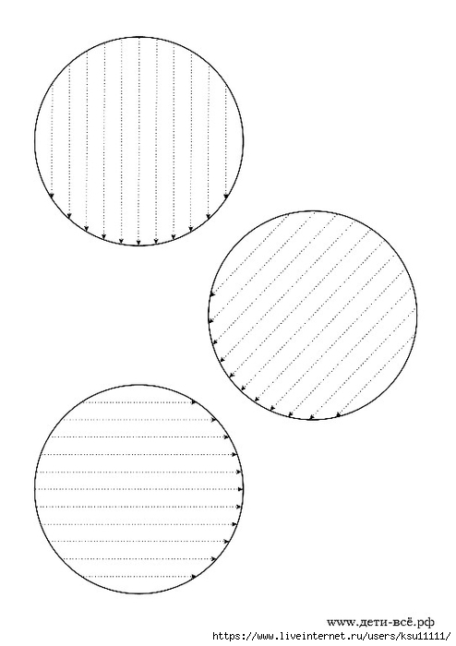  Задание: заштриховать круги по образцу.
 | 3. | Чтение | 8В | Текст «Улица». | 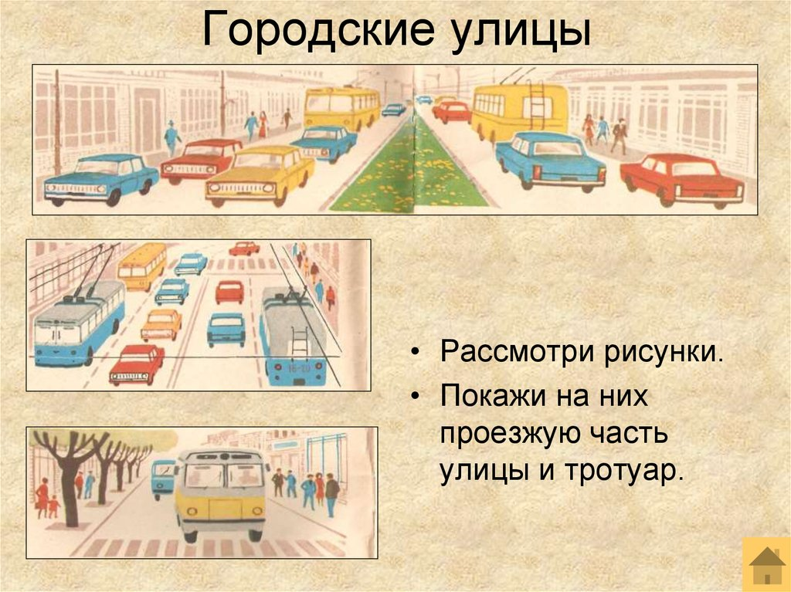  Задание: рассмотри картинки, покажи улицу, тротуар, пешеходов.
 | 4. | География | 8В | Южная Америка. Географическое положение. | 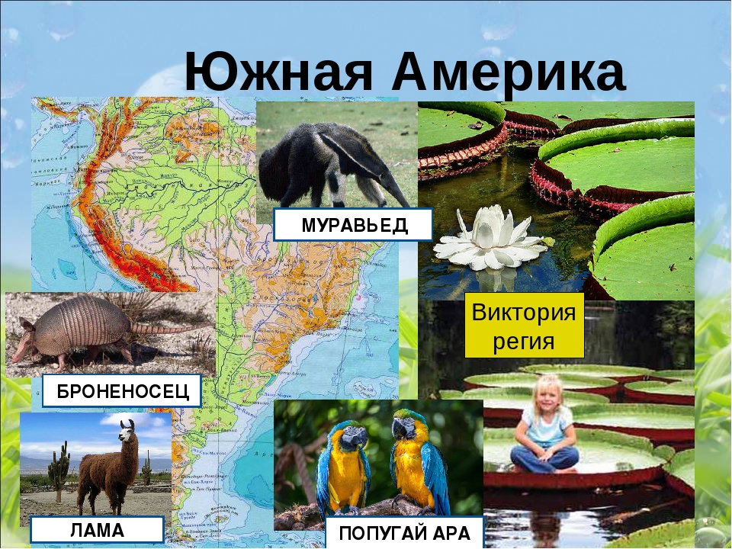  Задание: рассмотреть картинку.
 | 5. | Физ - ра | 8В | Бег по кругу. | Бег по кругу  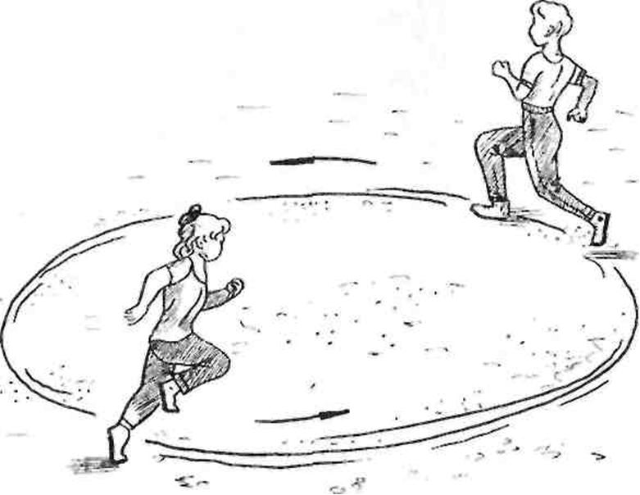  Задание: выполнить упражнение.
 | 6. | Трудовое обучение | 8В | Соблюдение порядка и чистоты на кухне. | Кухня – это помещение, где готовят пищу и едят.  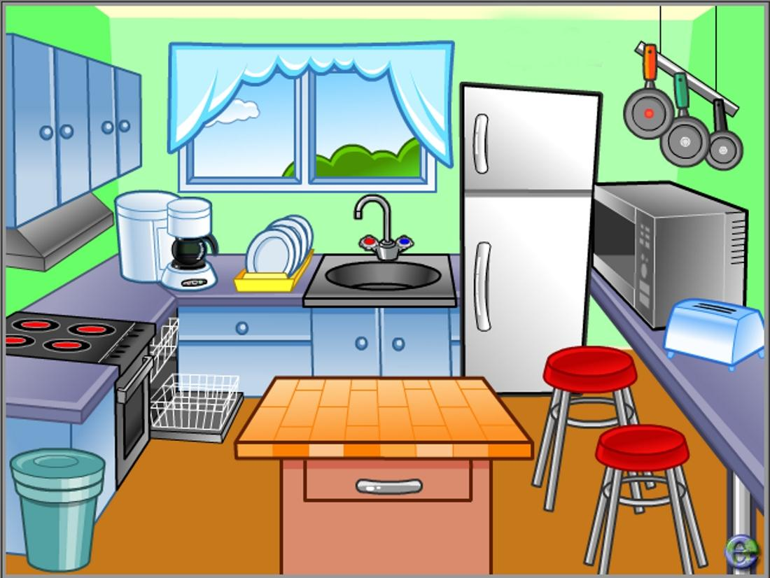  Задание: рассмотреть картинку, из разрезной азбуки выложить слова ( стол, стул, плита).
 | 7. | СБО | 8В | Приготовление каши. | 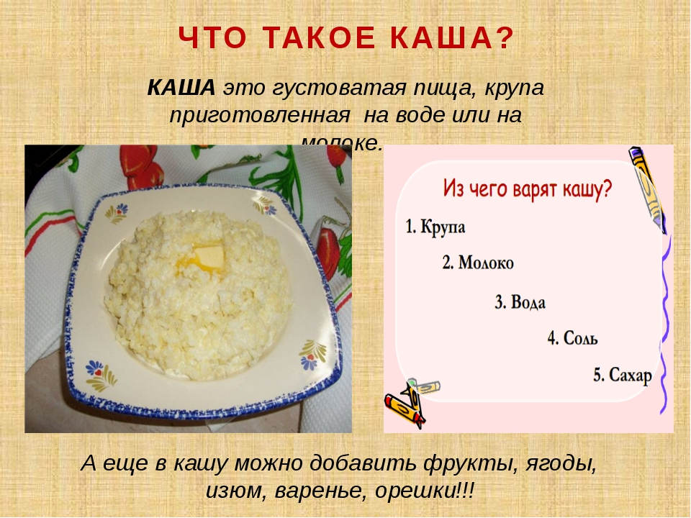  Вида каш  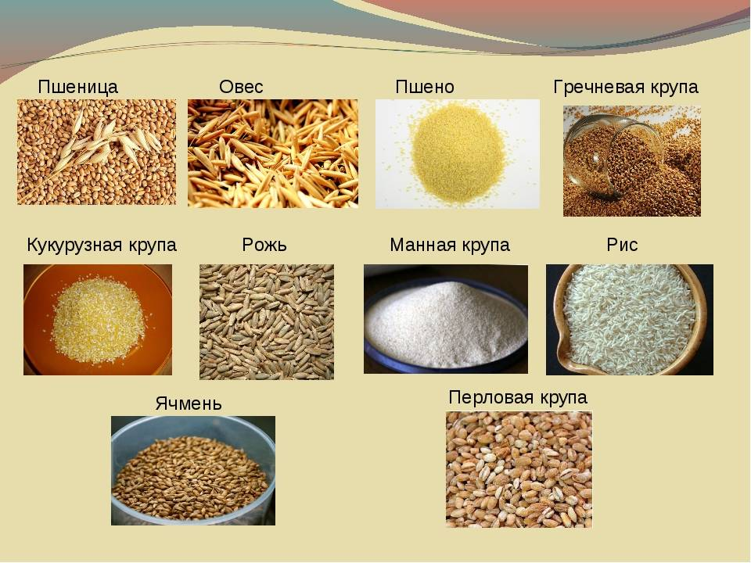  Продукты для приготовления каш  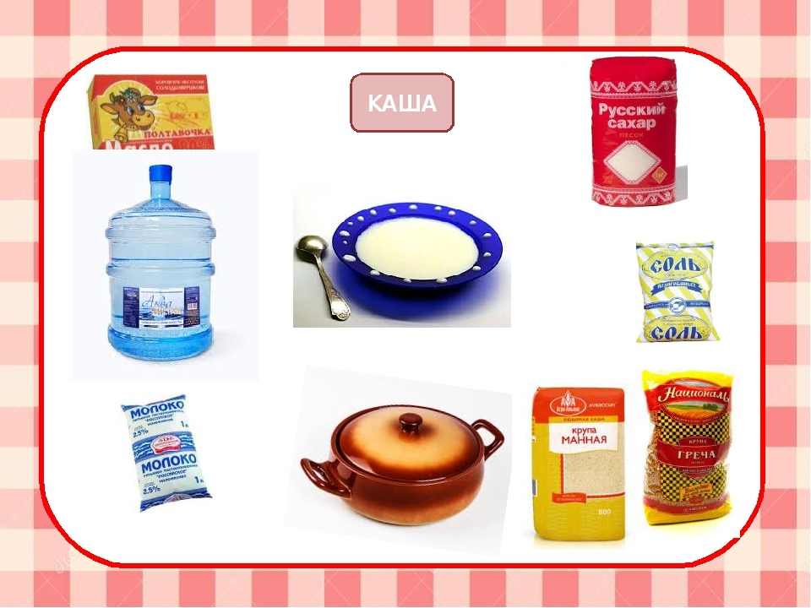  Задание: с помощью букв выложить слова (молоко, крупа, сахар, вода, масло).
16.02  Среда | 1.
 | 2.
 | 3.
 | 4.
 | 5.
 | 6.
 | 7.
17.02  Четверг | 1. | Природоведение | 8В | Хищные птицы. Птицы пресных водоёмов и болот. | Хищные птицы — это птицы, которые охотятся в полете. Они обладают хорошим зрением, большими когтями и клювом.  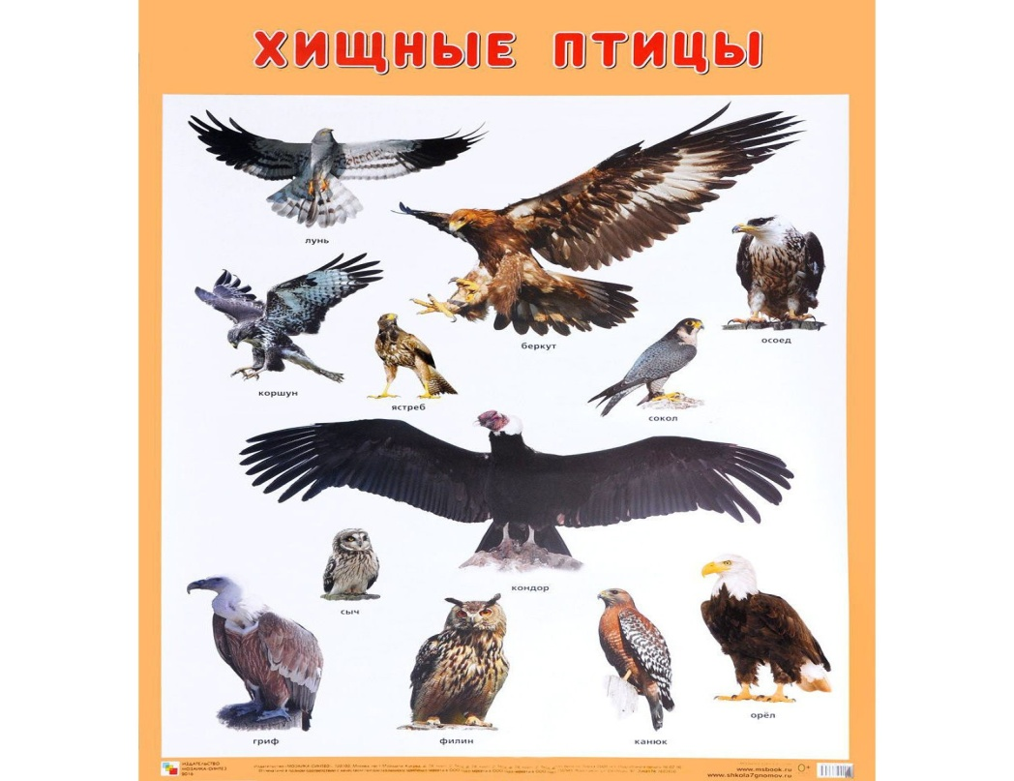  Задание: нарисовать птицу.
 | 2. | СБО | 8В | Приготовление каши. | Вида каш  Продукты для приготовления каш  Задание: с помощью букв выложить слова ( молоко, крупа, сахар, вода, масло ).
 | 3.
 | 4.
 | 5.
 | 6.
 | 7.
18.02  Пятница | 1. | Математика | 8В | Геометрический материал: круг. Обведение шаблона, штриховка | Круг — это множество всех точек плоскости, удалённых от данной точки не более, чем на длину данного отрезка. Данная точка называется центром круга, а указанный отрезок — радиусом круга.  Задание: заштриховать круги по образцу.
 | 2. | История | 8В | Нашествие монголо-татар на Руси. | 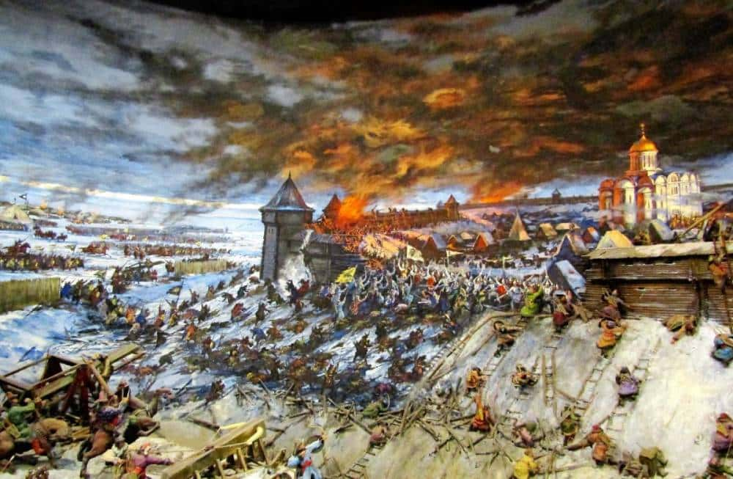  Задание: рассмотреть картинку.
 | 3. | Слуховая работа | 8В | Текст «Ёлка». | Текст «Ёлка»  - Вот ёлка.  - На ёлке висят игрушки.  - На ёлку пришли Дед Мороз и Снегурочка.  - Они принесли подарки.    Задание: причитать текст, ответить на вопросы.  Вопросы:  - Как называется текст?  - Кто пришли на ёлку?  - Что принес Дед Мороз?  - Что висит на ёлке?
 | 4. | Трудовое обучение | 8В | Кухонная посуда и приспособления. | 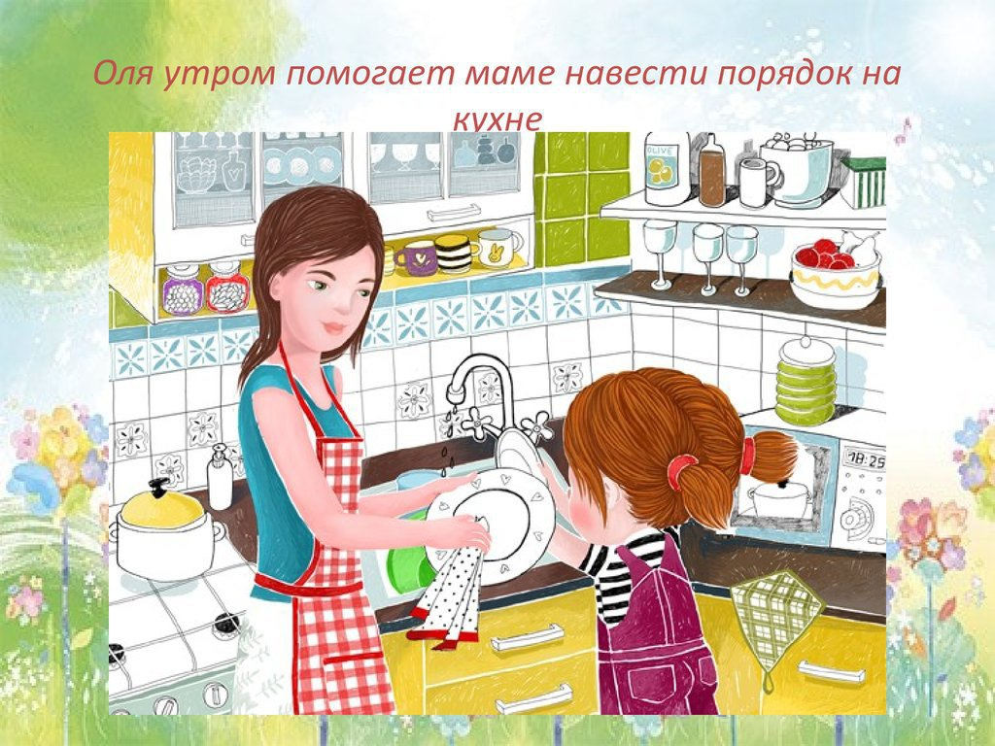  Задание: вымыть тарелку (прислать фото).
 | 5. | ИЗО | 8В | Рисование по образцу «Дерево». | Рисование по образцу «Дерево»  Инструменты и материалы: альбом, краски, кисточка, стакан, салфетка, клеёнка.  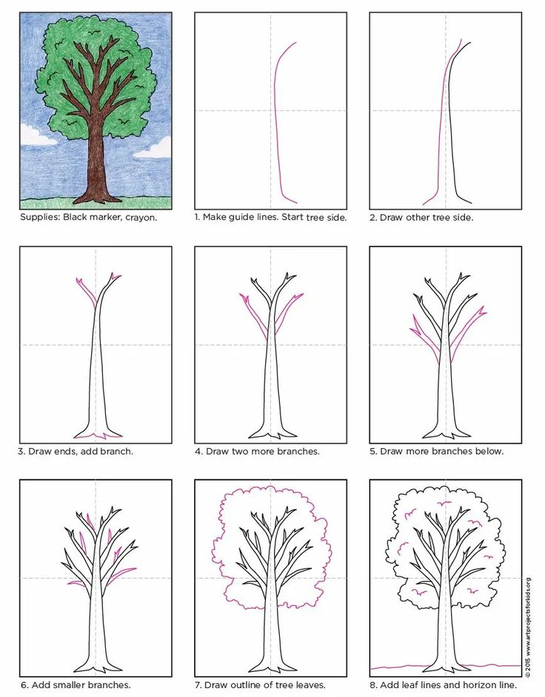  Задание: нарисовать дерево по образцу.
 | 6.
 | 7.

Прошу предоставить ответы на WhatsApp 89530495878 Бохан Оксана Валерьевна

